白石镇草坪村“草坪红”共富工坊设施设备采购项目
公开招标采购文件

（线上电子招投标）

项目编号：JYZFCG-2024-GK017
采购单位：常山县白石镇人民政府
采购代理机构：浙江九越建设管理有限公司

二〇二四年六月

目录
第一章 招标公告 3
第二章 投标人须知 7
第三章 招标内容及要求 30
第四章 合同格式样本 38
第五章 评标原则及方法 42
第六章 投标文件格式 46

第一章 招标公告
白石镇草坪村“草坪红”共富工坊设施设备采购项目的潜在投标人应在政府采购云平台（www.zcygov.cn）上获取招标文件，并于2024年07月01日09时30分（北京时间）前递交投标文件。

一、项目基本情况
项目编号：JYZFCG-2024-GK017
项目名称：白石镇草坪村“草坪红”共富工坊设施设备采购项目
采购方式：公开招标
预算金额：100万元
采购需求：
采购内容 | 数量 | 单位 | 采购预算总价 | 项目概况 | 备注
白石镇草坪村“草坪红”共富工坊设施设备采购 | 1 | 批 | 100万元 | 详见本采购文件第三章招标内容及要求
合同履行期限：详见本采购文件第三章《招标内容及要求》。
本项目不接受联合体投标。

二、申请人的资格要求：
1.满足《中华人民共和国政府采购法》第二十二条规定。
2.未被列入“信用中国”（www.creditchina.gov.cn）失信被执行人、重大税收违法案件当事人名单；未被列入中国政府采购网（www.ccgp.gov.cn）政府采购严重违法失信行为信息记录名单。
3.落实政府采购政策需满足的资格要求：本项目是专门面向中小企业采购的项目，投标人须在资格证明文件中提供《中小企业声明函》或《残疾人福利性单位声明函》或省级以上监狱管理局、戒毒管理局（含新疆生产建设兵团）出具的属于监狱企业的证明文件；
4.本项目的特定资格要求：无。

三、获取招标文件
1、获取时间：2024年06月04日至2024年07月01日，每天上午00：00至12：00，下午12：00至23：59（北京时间）。
2、本项目采购文件实行在线获取，不提供采购文件纸质版。供应商获取采购文件前应先完成“政府采购云平台--政府采购供应商入驻”（网址：https://middle.zcygov.cn/settle-front/#/registry）；已注册供应商：（直接登录https://login.zcygov.cn/user-login/#/login ）。
3、方式：潜在供应商登录政府采购云平台，在线申请获取采购文件（进入“项目采购”应用，在获取采购文件菜单中选择项目，申请获取采购文件，本项目采购文件不收取工本费；仅需浏览采购文件的供应商可点击“游客，浏览采购文件”直接下载采购文件浏览）；
4、提示：招标公告附件内的采购文件（或采购需求）仅供阅览使用，供应商只有在“政府采购云平台”完成获取采购文件申请并下载了采购文件后才视作依法获取采购文件（法律法规所指的供应商获取采购文件时间以供应商完成获取采购文件申请后下载采购文件的时间为准）。
注：请供应商按上述要求获取采购文件，如未在“政采云”系统内完成相关流程，引起的投标无效责任自负。

四、提交投标文件截止时间、开标时间和地点
截止时间、开标时间：2024年07月01日09时30分（北京时间）
地点：政府采购云平台（www.zcygov.cn）

五、公告期限
自本公告发布之日起5个工作日。

六、其他补充事宜
1.《浙江省财政厅关于进一步发挥政府采购政策功能全力推动经济稳进提质的通知》 （浙财采监（2022）3号）、《浙江省财政厅关于进一步促进政府采购公平竞争打造最优营商环境的通知》（浙财采监（2021）22号）已分别于2022年1月29日和2022年2月1日开始实施，此前有关规定与上述文件内容不一致的，按上述文件要求执行。
2.根据《浙江省财政厅关于进一步促进政府采购公平竞争打造最优营商环境的通知》（浙财采监（2021）22号）文件关于“健全行政裁决机制”要求，鼓励供应商在线提起询问，路径为：政采云-项目采购-询问质疑投诉-询问列表:鼓励供应商在线提起质疑，路径为：政采云-项目采购-询问质疑投诉-质疑列表。质疑供应商对在线质疑答复不满意的，可在线提起投诉，路径为：浙江政府服务网-政府采购投诉处理-在线办理。
3.供应商认为采购文件使自己的权益受到损害的，可以自获取采购文件之日或者采购公告期限届满之日（公告期限届满后获取采购文件的，以公告期限届满之日为准）起7个工作日内，对采购文件需求的以书面形式向采购人提出质疑，对其他内容的以书面形式向采购人和采购代理机构提出质疑。质疑供应商对采购人、采购代理机构的答复不满意或者采购人、采购代理机构未在规定的时间内作出答复的，可以在答复期满后十五个工作日内向同级政府采购监督管理部门投诉。质疑函范本、投诉书范本请到浙江政府采购网下载专区下载。
4.在线投标（电子交易）说明：
4.1投标人应在投标前完成CA数字证书办理。（办理流程详见http://zfcg.czt.zj.gov.cn/bidClientTemplate/2019-05-27/12945.html，或登录“浙江政府采购网-下载专区-电子投标客户端-CA驱动和申领流程”）。完成CA数字证书办理预计一周左右，建议各投标人抓紧时间办理。
4.2投标人通过“政采云电子交易客户端”制作响应文件。（“政采云电子交易客户端”下载详见http://zfcg.czt.zj.gov.cn/bidClientTemplate/2019-09-24/12975.html或登录“ 浙江政府采购网-下载专区- 电子投标客户端- 政采云电子交易客户端”）。
4.3电子投标制作具体流程详见政府采购项目电子交易管理操作指南：【请投标供应商点击链接https://service.zcygov.cn/#/knowledges/CW1EtGwBFdiHxlNd6I3m/6IMVAG0BFdiHxlNdQ8Na或登录“政府采购云平台（www.zcygov.cn）”，从首页-服务中心-帮助文档-项目采购-操作流程-电子招投标，查看文档和视频】。供应商在使用系统进行投标的过程中遇到涉及平台使用的任何问题，可致电政府采购云平台技术支持热线咨询，联系方式：。
4.4本项目投标文件的解密、报价文件确认等所使用的CA必须和制作电子加密投标文件时使用的CA为同一个。为确保网上操作合法、有效和安全，投标供应商应当在投标截止时间前完成在“政府采购云平台”的身份认证，确保在电子投标过程中能够对相关数据电文进行加密和使用电子签章。
4.5本项目采用电子投标，供应商代表无需出席开标现场会议。开标时间前供应商登录“政府采购云平台”进入开标大厅等候开标。
5.政采贷：
本采购项目，中标人与采购单位签订的政府采购合同适用于衢州市常山县政府采购贷款政策，简称“政采贷”，具体内容可参阅《常山县“政采贷”办理指引》http://www.zjcs.gov.cn/art/2022/1/10/art_1229091236_4857590.html

对本次招标提出询问，请按以下方式联系。
1.采购人信息
采购单位：常山县白石镇人民政府
项目联系人（询问）：官军建
项目联系方式（询问）：13511427327
质疑联系人：官军建
质疑联系方式：13511427327
2.采购代理机构信息
名 称：浙江九越建设管理有限公司
联系人：张丽丽
联系电话：13567002300
质疑联系人：盛赟
质疑联系方式：0570-5662932
3.同级政府采购监管部门
名 称：常山县财政局政府采购监管科
地址：常山县天马街道定阳北路415号
联系人：李先生
监督投诉电话：0570-5015373

常山县白石镇人民政府

浙江九越建设管理有限公司

2024年06月

第二章 投标人须知
投标人须知前附表
序号 | 项 目 | 内 容
 | 项目名称 | 白石镇草坪村“草坪红”共富工坊设施设备采购项目
 | 招标内容及需求 | 详见招标文件第三章“招标内容及要求”
 | 投标资格要求 | 详见第一章“招标公告”
 | 采购预算（最高限价） | 本次采购预算：100万元
 | 投标有效期 | 投标书递交90天内有效
 | 勘察勘察：官军建  - 联系方式：13511427327 | 投标文件递交截止时间
- 2024年07月01日09时30分前（北京时间） | 开标时间及地址 | 时间:2024年07月01日09时30分（北京时间）  地点：衢州市公共资源交易常山县分中心(常山县紫港街道紫港路2号行政服务中心大楼附属楼2楼)；同步在“政采云远程开标大厅”在线开标。
 | 投标保证金 | 1.根据《浙江省财政厅关于明确政府采购保证金管理工作的通知》（浙财采监〔2019〕5号）规定，本项目无需缴纳投标保证金。  2.投标人在投标有效期内撤回响应文件或者中标人在法定期限内无正当理由不与采购单位签订合同的，应当按照本项目采购预算价2%的标准承担因此给采购单位造成的损失的赔偿责任及相应的法律责任。
 | 评标委员会的组建 | 按规定组建评标委员会。  评标专家确定方式：评标委员会共5人组成，由采购单位自行组织评标委员会，其中采购人代表1人。
 | 响应文件的组成、编制及在线投标响应（电子投标）说明 | 1、响应文件由资格审查资料、技术资信文件、报价文件组成。  2、投标文件编制：供应商应先安装“政采云电子交易客户端”，并按照本采购文件和“政府采购云平台”的要求，通过“政采云电子交易客户端”编制并加密投标文件。  3、投标文件的形式：☑电子投标文件（包括“电子加密投标文件”和“备份投标文件”，在投标文件编制完成后同时生成）；  （1）“电子加密投标文件”是指通过“政采云电子交易客户端”完成投标文件编制后生成并加密的数据电文形式的投标文件。  （2）“备份投标文件”是指与“电子加密投标文件”同时生成的数据电文形式的电子文件（备份标书），其他方式编制的备份投标文件视为无效备份投标文件。  4、投标文件份数：（1）“电子加密投标文件”：在线上传一份。（2）“备份投标文件”：发送至邮箱：1627136484@qq.com，按接收方邮箱收件箱所显示时间为准。  5、投标文件的上传和递交：  （1）“电子加密投标文件”的上传、递交：  供应商应在投标截止时间前将“电子加密投标文件”成功上传递交至“政府采购云平台”，否则投标无效。  （2）“备份投标文件”的递交：  a.供应商在“政府采购云平台”完成“电子加密投标文件”的上传递交后，还可以（以电子邮件的形式）在投标截止时间前发送一份 “备份投标文件”至邮箱：1627136484@qq.com；  b.通过“政府采购云平台”成功上传递交的“电子加密投标文件”已按时解密的，“备份投标文件”自动失效。投标截止时间前，供应商仅递交了“备份投标文件”而未将“电子加密投标文件”成功上传至“政府采购云平台”的，投标无效。  6、电子加密投标文件的解密和异常情况处理：  （1）开标后，采购组织机构将向各供应商发出“电子加密投标文件”的解密通知，各供应商代表应当在接到解密通知后30分钟内自行完成“电子加密投标文件”的在线解密，超过解密时限，默认供应商自动放弃。  （2）通过“政府采购云平台”成功上传递交的“电子加密投标文件”无法按时解密，供应商如按规定递交了“备份投标文件”的，以“备份投标文件”为依据（由采购组织机构按“政府采购云平台”操作规范将“备份投标文件”上传至“政府采购云平台”，上传成功后，“电子加密投标文件”自动失效），否则视为投标文件撤回。  （3）投标截止时间前，供应商仅递交了“备份投标文件”而未将电子加密投标文件上传至“政府采购云平台”的，投标无效。  7、投标截止后，在投标有效期内，供应商不能撤销投标文件。供应商强行撤销投标文件的，应按预算金额的2%赔偿对招标代理机构造成的损失。
 | 中标结果公告期限 | 1个工作日（中标结果公告发布之日起至第2个工作日止）。
 | 履约保证金缴纳 | 无需缴纳
 | 履约保证金退还 | 无。
 | 公告及澄清文件  发布网址 | 浙江政府采购网（http://zfcg.czt.zj.gov.cn/）、常山县人民政府网（http://www.zjcs.gov.cn/）
 | 签订合同 | 采购人应当自中标通知书发出之日起30日内，按照采购文件和中标人投标文件的规定，与中标人签订书面合同。
 | 合同备案 | 中标人与采购人签订合同后，2日历天内将合同扫描件电子版发送至邮箱：1627136484@qq.com；本项目政府采购合同按规定在浙江政府采购网（http://zfcg.czt.zj.gov.cn/）予以公告。
 | 中标候选人数及中标人数 | 综合评审得分最高的投标人为排名第一的中标候选人，采购单位根据评标委员会的推荐结果最终确认一名中标人。
 | 采购文件答疑 | 如认为采购文件存在含糊不清、相互矛盾、多种含义以及歧视性不公正条款或违法违规等内容时，请在收到采购文件之日或者采购文件公告期限届满之日起7个工作日内将要求答疑的内容署名并盖章后以扫描件形式发送至，同时将要求答疑内容的纸质版邮寄至常山县紫港街道富足山农村电子商务示范区二楼（迅鸿国际旁）陈娇娇收（电子邮件与纸质文件有不一致的，一律以纸质文件为准）。逾期提出的答疑要求将不予受理、答复。  质疑的提出与答复均按《政府采购质疑和投诉办法》（财政部令第 94 号）规定执行。针对同一采购程序环节的质疑，供应商应在法定期限内一次性提出（即针对同一采购程序环节的质疑采购人或采购代理机构仅受理一次），逾期提出或针对同一采购程序环节多次提出的质疑将不予受理、答复。
 | 招标代理费 | 本项目招标代理费【招标代理费收费标准按照国家计委关于印发《招标代理服务费管理暂行办法》的通知（计价格【2002】1980号）规定的收费标准执行，按货物招标计算】，由中标人支付给代理机构。各投标人在投标报价时自行考虑在投标报价中，代理费按中标人投标总价计算（仅提供增值税普通发票），由中标人在领取中标通知书前一次性支付给代理机构。  《招标代理服务费管理暂行办法》的通知规定的收费标准
  中标金额（万元） | 货物费率 | 服务费率
  100以下 | 1.5% | 1.5%
  100-500 | 1.1% | 0.8%
  500-1000 | 0.8% | 0.45%
 | 特别说明1 | 未注册加入浙江省政府采购投标人库的投标人一旦被确定为中标人的，应当在《中标通知书》发出前的三个工作日内按《关于印发浙江省政府投标人注册及诚信管理暂行办法通知》[浙财采监字〔2009〕28号]文件的规定进行注册申请，否则，采购单位将拒绝向其发出《中标通知书》，视为未中标。
 | 中小企业预留份额情况 | 根据《政府采购促进中小企业发展管理办法》财库【2020】46号文件的规定，本项目（þ ¨否）属于预留份额专门面向中小企业采购的项目。
 | 中小企业优惠措施 | 1.项目属性：þ¨服务类¨A工程类  2.中小企业划分标准所属行业根据《中小企业划型标准规定》执行。  3.采购标的名称：对应的中小企业划型标准所属行业为：。  4.本采购文件所称中小企业，是指在中华人民共和国境内依法设立，依据国务院批准的中小企业划分标准确定的中型企业、小型企业和微型企业，但与大企业的负责人为同一人，或者与大企业存在直接控股、管理关系的除外。  5.以联合体形式参加政府采购活动，联合体各方均为小微企业的，联合体视同小微企业。  6.符合小微企业划分标准的个体工商户，视同小微企业。  7.参加本次采购活动的投标人提供的货物全部由小微企业制造的，其报价给予10%的扣除，用扣除后的价格参加评审。小微企业将合同分包给大中型企业的，其报价不予扣除。  8.接受大中型企业与小微企业组成联合体。对于联合协议约定小微企业的合同份额占到合同总金额30%以上的，其报价给予6%扣除，用扣除后的价格参加评审。组成联合体的小微企业与联合体内其他企业之间存在直接控股、管理关系的，不享受价格扣除优惠政策。（不适用于本项目）  9.允许大中型企业向一家或者多家小微企业分包。对于分包意向协议约定小微企业的合同份额占到合同总金额30%以上的，其报价给予6%的扣除，用扣除后的价格参加评审。接受分包的小微企业与分包企业之间存在直接控股、管理关系的，不享受价格扣除优惠政策。（不适用于本项目）  10.提供的货物全部由小微企业制造（包括联合体内的小微企业和接受分包的小微企业）的，投标人应当出具《中小企业声明函》。  11.残疾人福利性单位视同小微企业，享受小微企业同等的价格扣除。残疾人福利性单位参加政府采购活动时，应当提供《残疾人福利性单位声明函》。  12.监狱企业视同小微企业，享受小微企业同等的价格扣除。监狱企业参加政府采购活动时，应当出具省级以上监狱管理局、戒毒管理局（含新疆生产建设兵团）提供的属于监狱企业的证明文件。
 | 投标人信用查询 | 根据《关于在政府采购活动中查询及使用信用记录有关问题的通知》财库[2016]125号的规定：  1）采购代理机构将对本项目投标供应商的信用信息进行查询和甄别，查询渠道为信用中国网站（www.creditchina.gov.cn）、中国政府采购网（www.ccgp.gov.cn）。  2）截止时点：提交投标文件（响应文件）截止时间前3年内。  3）信用信息查询记录和证据以网页截图方式留存。  4）不良信用记录指：1.被列入信用中国网站“失信被执行人”“ 重大税收违法案件当事人名单”；2.被列入中国政府采购网政府采购严重违法失信行为记录名单；  5）信用信息的使用规则：供应商存在不良信用记录的，其投标文件将被拒绝。  6）如允许联合体投标的，联合体成员存在不良信用记录视同联合体存在不良信用记录。
 | 投标人失信被执行人查询 | 1）采购组织机构将对本项目投标供应商的失信被执行信息进行查询和甄别，通过中国执行信息公开网（http://zxgk.court.gov.cn/）查询。  2）失信被执行信息的使用规则：供应商存在失信被执行信息的，限制参与本项目。  3）如允许联合体参加投标的，联合体成员存在失信被执行信息的，视同联合体存在失信被执行信息的。
 | 特别说明 | 中标人应提供与电子投标文件内容一致的纸质投标文件（资格审查资料、技术资信文件、报价文件）一正三副。中标人在领取中标通知书时提供纸质投标文件。

一、总则
1、适用范围
仅适用于本次招标文件中采购项目的招标、投标、评标、定标、验收、合同履约、付款等行为（法律、法规另有规定的，从其规定）。
2、定义解释
2.1“采购代理机构”是指浙江九越建设管理有限公司。
2.2“采购人（单位）”是指常山县白石镇人民政府 。
2.3“采购项目”是指本采购文件所要求的白石镇草坪村“草坪红”共富工坊设施设备采购项目。
2.4“投标人（供应商）”是指获得采购文件并向采购代理机构提交投标文件的投标人。
2.5“潜在投标人（供应商）”是指符合采购文件规定的投标人。
2.6“中标人（成交供应商）”是指经评标委员会审查通过，并经公示无异议的投标人。
2.7“投标人（供应商）代表”是指投标人法定代表人或投标人法定代表人授权委托的人。
2.8“产品（货物）”是指按采购文件要求配置的一切设备、机械、仪器仪表、备品备件、工具、手册及其他有关技术资料和文字材料；
2.9“服务”在货物类采购项目中是指采购文件规定供方须承担的货物运输、操作使用、技术支持、培训、维修保养服务；在服务类采购项目是指采购内容本身及相关的售后技术支持、培训服务；
2.10“书面形式”包括纸质文件、电子邮件、信函、传真等。
2.11实质性响应：是指投标文件相关内容符合招标（采购）文件规定的实质性内容、条款和规定。
2.12采购文件中所有标示“▲”的均为采购人提出的实质性条款，如未实质性响应的，将按无效投标处理。
3、项目说明
3.1本采购项目按照《中华人民共和国政府采购法》等有关法律、行政法规和部门规章，通过公开招标方式
选定中标人。
4、合格投标人的条件
4.1凡符合本招标文件第一章招标公告投标人资格要求的均为合格的投标人。
5、投标费用
5.1投标人应承担参加本次投标有关的全部费用，无论结果如何，采购单位和采购代理机构在任何情况下均无义务和责任承担这些费用。
6、特别说明
6.1投标人投标所使用的资格、信誉、荣誉、业绩与企业认证必须为投标人所拥有。投标人投标所使用的采购项目实施人员可以为其控股公司的工作人员。
6.2投标人在投标活动中提供任何虚假材料或从事其他违法活动的，其投标无效，并报监管部门查处；成交后发现的，中标人须依照《中华人民共和国消费者权益保护法》规定赔偿。且民事赔偿并不免除违法投标人的行政与刑事责任。
6.3投标人应仔细阅读招标文件的所有内容，按照招标文件的要求提交投标文件。投标文件应对招标文件的要求作出实质性响应，并对所提供的全部资料的真实性承担法律责任。
6.4采用最低评标价法的采购项目，提供相同品牌产品的不同投标人参加同一合同项下投标的，以其中通过资格审查、符合性审查且报价最低的参加评标；报价相同的，由采购单位现场抽签确定一个参加评标的投标人，其他投标无效。
使用综合评分法的采购项目，提供相同品牌产品且通过资格审查、符合性审查的不同投标人参加同一合同项下投标的，按一家投标人计算，评审后得分最高的同品牌投标人获得中标人推荐资格；评审得分相同的，由采购单位现场抽签确定一个投标人获得中标人推荐资格，其他同品牌投标人不作为中标候选人。
非单一产品采购项目，采购人应当根据采购项目技术构成、产品价格比重等合理确定核心产品，并在招标文件中载明。多家投标人提供的核心产品品牌相同的，按前两款规定处理。

二、招标文件
1、招标文件的组成
1.1招标文件由以下部分组成：
第一章 招标公告
第二章 投标人须知
第三章 招标内容及要求
第四章 合同主要条款
第五章 评标原则及办法
第六章 投标文件格式
1.2除上条1.1内容外，采购人、采购代理机构在规定时间前，以书面形式发出的对招标文件的澄清或修改内容，均为招标文件的组成部分。
1.3投标人获取招标文件后，应仔细检查招标文件的所有内容，如有残缺等问题，应在获得招标文件3日内向采购单位提出，否则，由此引起的损失由投标人自己承担。投标人同时应认真审阅招标文件中所有的事项、格式、条款和规范要求等，若投标人的投标文件没有按招标文件要求提交全部资料，或投标文件没有对招标文件作出实质性响应，并根据有关条款规定，其风险由投标人自行承担。
2、招标文件的澄清与修改
2.1投标人应认真阅读本招标文件，发现其中有误或有不合理要求的，投标人应当自知道或者应当知道其合法权益受到损害之日起七个工作日内以书面形式向采购人、采购代理机构提出质疑。采购人或采购代理机构对已发出的招标文件进行必要澄清、答复、修改或补充的，在原公告发布媒体上发布澄清（更正）公告。澄清或者修改的内容可能影响投标文件编制的，应当在投标截止时间至少15日前，以书面形式通知所有获取招标文件的潜在投标人；不足15日的，将顺延提交投标文件的截止时间。
2.2采购人、采购代理机构必须以书面形式答复投标人要求澄清的问题，并将不包含问题来源的答复书面通知所有购买招标文件的投标人；除书面答复以外的其他澄清方式及澄清内容均无效。
2.3招标文件澄清、答复、修改、补充的内容为招标文件的组成部分。当招标文件与招标文件的答复、澄清、修改、补充通知就同一内容的表述不一致时，以最后发出的书面文件为准。

三、投标文件
1、投标文件的语言及度量衡单位
1.1除采购货物有关专用名称外，投标文件和与投标有关的所有文件说明均应使用中文。
1.2除采购项目规范另有规定外，投标文件使用的度量衡单位，均采用中华人民共和国法定计量单位。
2、响应文件的形式和效力
2.1响应文件按政府采购云平台“供应商-政府采购项目电子交易操作指南”及本招标文件要求制作、加密并递交。
3、投标文件的组成
2.1投标文件由资格审查资料、技术资信文件、报价文件三部分组成。响应文件中所需加盖公章部分均采用CA签章。
1、资格审查资料的组成：
1）有效期内营业执照原件扫描件；
2）法定代表人身份证明和本人身份证复印件（法定代表人参与投标的提供）或法定代表人授权委托书和委托代理人身份证复印件（授权委托人参与投标的提供）（格式详见附件，电子标书内法定代表人授权委托书需签字的可线下签字后再将其放入线上投标文件内）；
3）符合本次政府采购活动资格条件承诺函【格式见附件】；
4）本项目是专门面向中小企业采购的项目，投标人须在资格证明文件中提供《中小企业声明函》或《残疾人福利性单位声明函》或省级以上监狱管理局、戒毒管理局（含新疆生产建设兵团）出具的属于监狱企业的证明文件。
▲注：资格审查资料应包含以上所有内容，投标人提供资格审查资料不完整或不符合招标文件要求的，则资格审查不予通过。
2、商务技术文件（请附“供应商自评表”【格式见附件】，以便评审）：
（1）资信部分
1）投标声明书【格式见附件】；
2）投标人基本情况表【格式见附件】；
3）业绩；
1）-3）项具体内容可参考评分内容编制。
（2）技术部分
▲1）偏离表【格式见附件】；
2）技术商务参数；
3）设备定制方案；
4）供货方案；
5）运输方案；
6）验货方案；
7）安全文明方案；
8）安装调试方案；
9）培训方案；
10）备品备件；
11）售后服务；
12）合理化建议
2）-12）项具体内容可参考评分内容编制。
3、报价文件：
1）开标一览表；
2）投标报价明细表【格式见附件】；
3）享受小微企业（含监狱企业、残疾人福利性企业）价格扶持政策的证明材料（详见“政府采购扶持政策说明”，非小微企业、监狱企业、残疾人福利性企业的，无需提供）；
4）投标人针对报价需要说明的其他文件和资料（格式自拟）。
3、投标文件的编制格式及说明
3.1投标文件应包括规定的内容，投标人提交的投标文件应当使用招标文件所提供的投标文件全部格式（格式可以按同样格式扩展）；未提供投标文件标准格式的，由投标人自行编写：响应文件按政府采购云平台“供应商-政府采购项目电子交易操作指南”及本招标文件要求制作、加密。
3.2投标文件的格式参照招标文件提供的表格格式及字体；
3.3投标人应在认真阅读招标文件所有内容的基础上，按照招标文件的要求编制完整的投标文件，投标文件应按照招标文件中规定的统一格式填写，未按招标文件所提供的统一格式编写与漏写而导致投标文件被误读或查找不到有效文件是投标人的风险。
3.4投标人必须保证投标文件所提供的全部资料真实可靠，并接受对其中任何资料进一步审查的要求。
4、投标报价
▲4.1投标报价是履行合同的最终价格，供应商报价不得低于以下报价要求（包括但不限于），低于或不响应的投标文件作无效标处理。包括设备费、标准附件、备品备件、专用工具、包装、运输、装卸、保险、货到就位以及安装、调试、保修、验收费等一切税金和费用及其他因本项目而产生的一切费用。如有漏项，视同已包含在其总项目中，合同总价不作调整。
4.2投标相关报价明细表填写时应详细注明该表列举的费用及分项清单。
4.3投标人必须按第六章投标文件格式中的开标一览表（统一格式）的内容填写价格及其他事项。
4.4所有投标均以人民币报价。
4.5采购单位不接受任何选择报价，投标单位只允许有一个有效报价。
5、投标文件的格式和顺序
响应文件按政府采购云平台“供应商-政府采购项目电子交易操作指南”及本招标文件规定的格式和顺序编制响应文件并进行关联定位。
6、投标有效期
6.1投标有效期见本招标文件中前附表所规定的期限，在此期限内，凡符合招标文件要求的投标文件均保持有效。
6.2在特殊情况下，采购人、采购代理机构在原定投标有效期内，可以根据需要以书面形式向投标人提出延长投标有效期的要求，对此要求投标人须以书面形式予以答复。投标人可以拒绝采购人、采购代理机构这种要求。同意延长投标有效期的投标人既不能要求也不允许修改其投标文件。
7、投标保证金
7.1投标保证金的规定：详见投标人须知前附表。

四、投标
1、投标文件的递交
投标人应当在投标截止时间前完成响应文件的传输递交，投标截止时间前可以补充、修改或者撤回响应文件。补充或者修改响应文件的，应当先行撤回原文件，补充、修改后重新传输递交。投标截止时间前未完成传输的，视为撤回响应文件。
2、投标文件递交的截止时间
2.1投标文件的截止时间见招标文件投标须知前附表的规定。
2.2采购人、采购代理机构可按本招标文件规定以修改补充通知的方式，酌情延长提交投标文件的截止时间。在此情况下，投标人的所有权利和义务以及投标人受制约的截止时间，均以延长后新的投标截止时间为准。
2.3投标人在投标截止时间以后递交的投标文件将被拒绝接受。
3、投标文件的补充、修改与撤回
3.1投标人在提交投标文件以后，在规定的投标截止时间之前，可以补充修改或撤回已提交的投标文件：递交响应文件截止时间之前补充或者修改响应文件的，应当先行撤回原文件，补充、修改后重新传输递交；
3.2在投标截止时间之后，投标人不得补充、修改投标文件。
3.3根据招标文件规定，在投标截止时间之后至投标人在投标声明书中规定的投标有效期满之前的这段时间内，投标人不得撤回其投标文件，否则应当按照本项目采购预算价2%的标准承担因此给采购单位造成的损失的赔偿责任及相应的法律责任。

五、开标
1、开标
1.1采购代理机构按本招标文件投标人须知前附表规定的时间和地点公开开标。
1.2采购代理机构核验出席开标活动现场的相关单位人员身份，并组织其分别登记、签到，无关人员不得进入现场。
1.3如投标截止时间至评审期间，出现有效代理商或供应商不足3家的情况，根据“《政府采购法》第三十六条第一款规定：在招标采购中，符合专业条件的供应商或者对招标文件作实质响应的供应商不足三家的，应予废标；以及第三十七条规定：废标后，除采购任务取消情形外，应当重新组织招标；需要采取其他方式采购的，应当在采购活动开始前获得设区的市、自治州以上人民政府采购监督管理部门或者政府有关部门批准。”重新组织招标活动。
2、开标准备
开标的准备工作由采购组织机构负责落实；
采购组织机构将按照采购文件规定的时间通过“政府采购云平台”组织开标、开启投标文件，所有投标人均应当准时在线参加（因投标人需要及时进行标书在线解密）。投标人如不在线参加的，视同认可开标结果，事后不得对开标结果提出异议。投标人因未在线参加开标而导致投标文件无法按时解密等一切后果由投标人自己承担。
3、开标流程
（1）向各投标人发出电子加密投标文件【开始解密】通知，由投标人按采购文件规定的时间内自行进行投标文件解密。投标人在规定的时间内无法完成已递交的“电子加密投标文件”解密的，如已按规定递交了备份投标文件的，将由采购组织机构按“政府采购云平台”操作规范将备份投标文件上传至“政府采购云平台”，上传成功后，“电子加密投标文件”自动失效；
（2）投标文件解密结束，组织供应商签署《政府采购活动现场确认声明书》并发送给代理机构；
（3）开启投标文件，进入资格审查；
（4）开启资格审查通过的投标人的商务技术文件（技术资信文件）进入符合性审查、商务技术（技术资信）评审；
（5）符合性审查、商务技术（技术资信）评审结束后，在线公布商务技术（技术资信）评审结果。
（6）开启符合性审查、商务技术（技术资信）评审有效投标人的《报价文件》，各供应商通过CA签字进行报价确认。结束后，由评标委员会对报价的合理性、准确性等进行审查核实，并进行报价评审。
（7）评审结束后，在政采云远程开标大厅公布评审结果。
特别说明：政采云公司如对电子化开标及评审程序有调整的，按调整后的程序操作。

六、评标
1、组建评标委员会
本项目评标委员会共5人组成，由采购单位自行组织评标委员会，其中采购人代表1人。
2、评标的方式
本项目采用不公开方式评标，评标的依据为招标文件和投标文件。
3、评标程序
3.1形式审查
采购单位代表和代理机构工作人员协助评标委员会对投标人的投标文件的完整性、合法性等进行审查。
3.2实质审查与比较
（1）评标委员会审查投标文件的实质性内容是否符合招标文件的实质性要求。
（2）评标委员会根据投标人的投标文件进行审查、核对，如有疑问，对投标人进行在线询标，投标人要向评标委员会澄清有关问题，并最终以书面形式进行答复。
投标人代表拒绝澄清或者未按规定时间提交澄清文件或者澄清的内容改变了投标文件的实质性内容的，评标委员会有权对该投标文件作出不利于投标人的评判。
（3）各投标人的技术分为所有评委的有效评分的算术平均数，资信分由评委依据评审依据和评审标准打分。
（4）采购组织机构可协助评审小组组长对打分结果进行校对、核对并汇总统计；对明显畸高、畸低的评分（其总评分偏离平均分30%以上的），评审小组组长应提醒相关评审人员进行复核或书面说明理由，评审人员拒绝说明的，由现场监督员据实记录。
（5）评标委员会完成评标后，评委对各部分得分汇总，计算出本项目最终得分。评标委员会按评标原则推荐中标候选人同时起草评标报告。
4、澄清问题的形式
对投标文件中含义不明确、同类问题表述不一致或者有明显文字和计算错误的内容，评标委员会可要求投标人作出必要的澄清、说明或者纠正。投标人的澄清、说明或者补正应当采用书面形式，由其授权代表签字或盖章确认，并不得超出投标文件的范围或者改变投标文件的实质性内容。
经澄清后，若偏差仍存在，且不可接受，投标人则被认为是“没有实质性响应招标文件要求”，其投标不进入下一步评审。
5、错误修正
投标文件如果出现计算或表达上的错误，修正错误的原则如下：
（1）投标文件中开标一览表（报价表）内容与投标文件中相应内容不一致的，以开标一览表（报价表）为准；
（2）大写金额和小写金额不一致的，以大写金额为准；
（3）单价金额小数点或者百分比有明显错位的，以开标一览表的总价为准，并修改单价；
（4）总价金额与按单价汇总金额不一致的，以单价金额计算结果为准。
6、评标原则和评标办法
6.1评标原则。评标委员会必须公平、公正、客观，不带任何倾向性和启发性；不得向外界透露任何与评标有关的内容；任何单位和个人不得干扰、影响评标的正常进行；评标委员会及有关工作人员不得私下与投标人接触。
6.2评标办法。本项目评标办法是综合评分法，具体评标内容及评分标准等详见《第五章：评标原则及方法》。
7、无效标条款
7.1开标时，如出现以下情况之一的，则投标文件无效：
（1）投标文件未按招标文件要求签署、签章的；
（2）不具备招标文件中规定的资格要求的；
（3）报价超过招标文件中规定的预算金额或者最高限价的；
（4）投标文件含有采购单位不能接受的附加条件的；
（5）法律、法规和招标文件规定的其他无效情形；
（6）投标文件明显不符合采购文件要求的或者与采购文件标注“▲”的条款发生实质性负偏离的。
（7）响应文件解密失败的。
7.2有下列情形之一的，视为投标人串通投标，其投标无效：
（1）不同投标人的投标文件由同一单位或者个人编制；
（2）不同投标人委托同一单位或者个人办理投标事宜；
（3）不同投标人的投标文件载明的项目管理成员或者联系人员为同一人；
（4）不同投标人的投标文件异常一致或者投标报价呈规律性差异；
（5）不同投标人的投标文件相互混装；
7.3评标委员会认为投标人的报价明显低于其他通过符合性审查的投标人的报价，有可能影响产品质量或者不能诚信履约的，应当要求其在评标现场合理的时间内在线提供书面说明，必要时提交相关证明材料；投标人不能证明其报价合理性的，评标委员会应当将其作为无效投标处理。
8、废标的情形
8.1 如出现以下情况之一的，则废标：
（1）投标截止时间后或评审期间，符合专业条件的供应商或者对招标文件作实质响应的投标人不足三家的；
（2）出现影响采购公正的违法、违规行为的；
（3）投标人的报价均超过了采购预算，采购人不能支付的；
（4）因重大变故，采购任务取消的。
8.2 废标后，废标理由将在原招标公告发布媒体上公告通知所有投标人。
9、评标过程的监控
本项目评标过程实行全程录音、录像监控，投标人在评标过程中所进行的试图影响评标结果的不公正活动，可能导致其投标被拒绝。

七、定标
1、确定中标人
1.1采购代理机构在评标结束后2个工作日内将评标报告送采购人确认。
1.2投标人对评标结果无异议的，采购人应在收到评标报告后5个工作日内对评标结果进行确认。如有投标人对评标结果提出质疑的，采购单位可在质疑处理完毕后确定中标人。
1.3采购人或采购代理机构应当自中标人确定之日起2个工作日内，在常山县人民政府网、浙江政府采购网上公告中标结果，同时采购人或采购代理机构应当向中标人以书面形式发出《中标通知书》。

八、合同授予及其他
1、签订合同
1.1中标通知书于中标公告发布之日签发，中标人应于中标结果公告发布之日起两个工作日内，凭法定代表人（负责人）授权委托书及被授权人身份证原件至浙江九越建设管理有限公司领取中标通知书，逾期领取的后果自负。中标人与采购单位须在中标结果公告发出之日起三十天内签订合同。《中标通知书》一经发出即发生法律效力。采购单位无义务向未中标人解释落选原因。《中标通知书》作为签订合同的重要依据，对采购单位和中标人具有法律效力。采购单位改变中标结果或者中标人放弃中标项目的都应承担法律责任。
1.2 中标人拖延、拒签合同的，应当按照本项目采购预算价2%的标准承担因此给采购单位造成的损失的赔偿责任及相应的法律责任。
2、履约保证金
2.1签订合同前，中标人应按招标文件规定的履约保证金的金额，向采购单位缴纳履约保证金。
2.2签订合同后，如中标人不按双方合同约定履约，则没收其全部履约保证金，履约保证金不足以赔偿损失的，按实际损失赔偿。
3、解释权
凡涉及本次采购文件的解释权均属于采购人和采购代理机构。

九、政府采购扶持政策说明
- 享受小微企业价格折扣应具备的条件
符合中小企业划分标准：
1）在货物采购项目中，货物由中小企业制造，即货物由中小企业生产且使用该中小企业商号或者注册商标。中小企业划分标准，是指国务院有关部门根据企业从业人员、营业收入、资产总额等指标制定的中小企业划分标准。小型、微型企业提供中型企业制造的货物的，视同为中型企业。
2）在工程采购项目中，工程由中小企业承建，即工程施工单位为中小企业；
3）在服务采购项目中，服务由中小企业承接，即提供服务的人员为中小企业依照《中华人民共和国民法典》订立劳动合同的从业人员。
2、享受小微企业价格折扣应提供以下证明材料：
《中小企业声明函》【格式见附件一】；
3、享受监狱企业价格折扣应提供以下证明材料：
监狱企业参加政府采购活动时，应当提供由省级以上监狱管理局、戒毒管理局(含新疆生产建设兵团)出具的属于监狱企业的证明文件（原件或复印件加盖公章）。在政府采购活动中，监狱企业视同小型、微型企业，享受评审中价格扣除政策；
4、享受残疾人福利性单位价格折扣应提供以下证明材料：
残疾人福利性单位声明函【格式见附件二】；

附件一：
中小企业声明函（货物）
本公司（联合体）郑重声明，根据《政府采购促进中小企业发展管理办法》（财库﹝2020﹞46 号）的规定，本公司（联合体）参加 （单位名称）的 （项目名称）采购活动，提供的货物全部由符合政策要求的中小企业制造。相关企业（含联合体中的中小企业、签订分包意向协议的中小企业）的具体情况如下：
1. （标的名称），属于 （采购文件中明确的所属行业）行业；制造商为 （企业名称），从业人员 人，营业收入为 万元，资产总额为 万元¹，属于 （中型企业、小型企业、微型企业）；
2. 全自动真空封罐机（标的名称），属于 （采购文件中明确的所属行业）行业；制造商为 （企业名称），从业人员 人，营业收入为 万元，资产总额为 万元¹，属于 （中型企业、小型企业、微型企业）；
3. 转盘式多头抓式真空旋盖机（标的名称），属于 （采购文件中明确的所属行业）行业；制造商为 （企业名称），从业人员 人，营业收入为 万元，资产总额为 万元¹，属于 （中型企业、小型企业、微型企业）；
4. 制动贴标带打码（标的名称），属于 （采购文件中明确的所属行业）行业；制造商为 （企业名称），从业人员 人，营业收入为 万元，资产总额为 万元¹，属于 （中型企业、小型企业、微型企业）；
5. 套标机+收缩炉（标的名称），属于 （采购文件中明确的所属行业）行业；制造商为 （企业名称），从业人员 人，营业收入为 万元，资产总额为 万元¹，属于 （中型企业、小型企业、微型企业）；
6. 2米输送机（标的名称），属于 （采购文件中明确的所属行业）行业；制造商为 （企业名称），从业人员 人，营业收入为 万元，资产总额为 万元¹，属于 （中型企业、小型企业、微型企业）；
7. 气泡清洗机（核心产品）（标的名称），属于 （采购文件中明确的所属行业）行业；制造商为 （企业名称），从业人员 人，营业收入为 万元，资产总额为 万元¹，属于 （中型企业、小型企业、微型企业）；
8. 切丁机（标的名称），属于 （采购文件中明确的所属行业）行业；制造商为 （企业名称），从业人员 人，营业收入为 万元，资产总额为 万元¹，属于 （中型企业、小型企业、微型企业）；
9. 振动去籽机（标的名称），属于 （采购文件中明确的所属行业）行业；制造商为 （企业名称），从业人员 人，营业收入为 万元，资产总额为 万元¹，属于 （中型企业、小型企业、微型企业）；
10. 斩拌机（标的名称），属于 （采购文件中明确的所属行业）行业；制造商为 （企业名称），从业人员 人，营业收入为 万元，资产总额为 万元¹，属于 （中型企业、小型企业、微型企业）；
11. 理瓶机（标的名称），属于 （采购文件中明确的所属行业）行业；制造商为 （企业名称），从业人员 人，营业收入为 万元，资产总额为 万元¹，属于 （中型企业、小型企业、微型企业）；
12. 拌料机（标的名称），属于 （采购文件中明确的所属行业）行业；制造商为 （企业名称），从业人员 人，营业收入为 万元，资产总额为 万元¹，属于 （中型企业、小型企业、微型企业）；
13. 行星锅（标的名称），属于 （采购文件中明确的所属行业）行业；制造商为 （企业名称），从业人员 人，营业收入为 万元，资产总额为 万元¹，属于 （中型企业、小型企业、微型企业）；
14. 洗瓶烘干机（标的名称），属于 （采购文件中明确的所属行业）行业；制造商为 （企业名称），从业人员 人，营业收入为 万元，资产总额为 万元¹，属于 （中型企业、小型企业、微型企业）；
15. 巴氏消毒机（核心产品）（标的名称），属于 （采购文件中明确的所属行业）行业；制造商为 （企业名称），从业人员 人，营业收入为 万元，资产总额为 万元¹，属于 （中型企业、小型企业、微型企业）；
16. 冷库箱（标的名称），属于 （采购文件中明确的所属行业）行业；制造商为 （企业名称），从业人员 人，营业收入为 万元，资产总额为 万元¹，属于 （中型企业、小型企业、微型企业）；

……
以上企业，不属于大企业的分支机构，不存在控股股东为大企业的情形，也不存在与大企业的负责人为同一人的情形。
本企业对上述声明内容的真实性负责。如有虚假，将依法承担相应责任。

企业名称（盖章）∶

日期∶

附件二：
残疾人福利性单位声明函

本单位郑重声明，根据《财政部 民政部 中国残疾人联合会关于促进残疾人就业政府采购政策的通知》（财库[2017]141号）的规定，本单位为符合条件的残疾人福利性单位，且本单位参加 单位的 项目采购活动提供本单位制造的货物（由本单位承担工程/提供服务），或者提供其他残疾人福利性单位制造的货物（不包括使用非残疾人福利性单位注册商标的货物）。
本单位对上述声明的真实性负责。如有虚假，将依法承担相应责任。

投标人（盖章）：

日 期：
备注说明：
1、如中标，将在中标公示中将此残疾人福利性单位声明函予以公示，接受社会监督；
2、供应商提供的《残疾人福利性单位声明函》与事实不符的，依照《政府采购法》第七十七条第一款的规定追究法律责任。

第三章 招标内容及要求

一、采购设备名称
序号 | 采购设备名称 | 数量 | 单位 | 备注
1 | 白石镇草坪村“草坪红”共富工坊设施设备采购 | 1 | 批 | 根据现场定制

二、设备参数清单
序号 | 名称 | 参数  （尺寸大小为参考值，具体尺寸根据现场测量为准） | 数量 | 单位 | 参考图片
 | 定制多头转子泵热罐装机 | - 灌装头数：≥4个；  - 灌装速度：80-200罐/每分钟；  - 灌装重量范围：适用于50g-1000g罐体；  - 整机重量:≥500kg；  - 整机功率：≥48.5kw；  - 灌装范围：无极限(误差±1g)；  - 符合大颗粒罐装要求，清洗方便；  - 带真空封罐（符合国家相应标准）；  - 电机采用无磁无极变速，动力≥1.2p；  - 面板采用无磁plc智能控制模块；  - 除底部滚轮或与地面接触面外整体为316  不锈钢； | 1 | 套 | 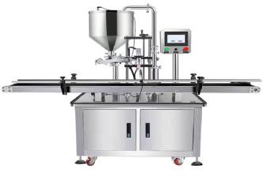
 | 定制全自动真空封罐机 | - 生产能力：400-500罐/分；  - 灌装重量范围：适用于50g-1000g罐体；  - 适用罐型：直径Φ50mm～126mm 高度  35mm～220mm；  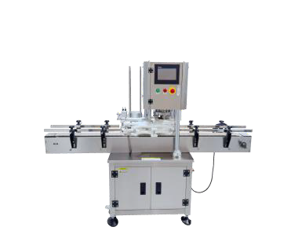  - 功率：≥19.7kw；  - 重量：≥930kg；  - 外形尺寸（长*宽*高）：4000mm×840mm  ×1750mm（误差±5%）；  - 带真空封罐（符合国家相应标准）；  - 电机采用无磁无极变速，动力≥0.55p；  - 面板需采用无磁plc智能控制模块。 | 1 | 套
 | 定制转盘式多头抓式真空旋盖机 | - 旋盖速度：400-500罐/分；  - 灌装重量范围：适用于50g-1000g罐体；  - 拧盖规格：30mm-85mm；  - 高度：80mm-180mm；  - 整机功率：≥9.5kw；  - 拧盖力矩：3-10Nm（可调）；  - 外形尺寸（长*宽*高）：  2990mm*1000mm*1850mm（误差±5%）；  - 材质：除底部滚轮或与地面接触面外整体为  316不锈钢；  - 作用：自动理盖扣盖旋盖；  - 带真空封罐（符合国家相应标准）；  - 电机采用无磁无极变速，动力≥0.75p；  - 面板需采用无磁plc智能控制模块。 | 1 | 套 | 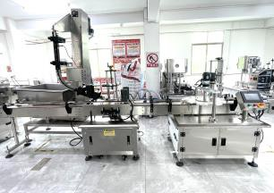
 | 自定制动贴标带打码 | - 贴标速度：400-500罐/分钟；  - 灌装重量范围：适用于50g-1000g罐体；  - 贴标精度：±0.5mm；  - 罐子高度：30mm-350mm；  - 功率：≥8.5kw；  - 外形尺寸（长*宽*高）：  4200mm*1300mm*1700mm（误差±5%）；  - 除底部滚轮或与地面接触面外整体为316不  锈钢；  - 电机采用无磁无极变速，动力≥0.55p；  - 面板需采用无磁plc控制模块，材质为316  不锈钢。 | 1 | 套 | 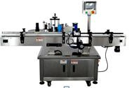
 | 定制套标机+收缩炉 | - 套标直径：30mm-130mm；  - 套标速度：400-500瓶/分钟；  - 套标机功率：≥10.5kw；  - 收缩炉功率：≥65kw；  - 汽源压力：1-2Kg／cm2；  - 蒸汽耗气量：＜20Kg／小时；  - 除底部滚轮或与地面接触面外整体为316不  锈钢；  - 电机采用无极变速；  - 面板采用智能等多种控制。 | 1 | 套 | 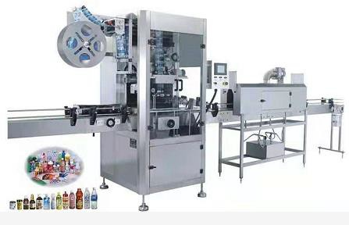
 | 定制2米输送机 | - 外形尺寸（长*宽*高）：  1985mm*420mm*900mm（误差±5%）；  - 电源；≥220V 50HZ；  - 功率：≥1.5 kW；  - 输送瓶子过渡，生产更顺畅；  - 生产能力：400-500罐/分钟过渡；  - 除底部滚轮或与地面接触面外整体为316不  锈钢；  - 电机采用无极变速。 | 40 | 套 | 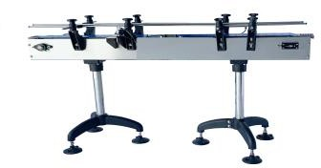
 |  | - 外形尺寸（长*宽*高）：  10000mm*1000mm*900mm（误差±5%）；  - 电源；≥220V*50HZ；  - 功率：≥55kw；  - 蔬菜气泡清洗，每小时≥3000kg；  - 除底部滚轮或与地面接触面外整体为316不  锈钢；  - 电机采用无磁无极变速，动力≥2.2p；  - 带水体消毒相对应的臭氧发生器、紫外线消  毒器 | 1 | 套 | 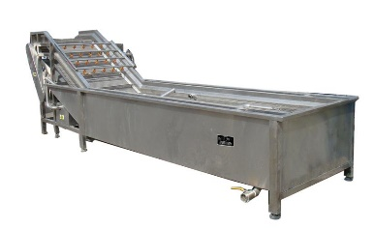
 | 定制切丁机 | - 外形尺寸（长*宽*高）：  3000mm*1000mm*900mm（误差±5%）；  - 电源；≥220V*50HZ；  - 功率：≥11kw；  - 蔬菜/肉类切割，每小时≥1000kg；  - 除底部滚轮或与地面接触面外整体为316不  锈钢；  - 面板需采用无磁智能控制模块，相关配套附  件集全。 | 1 | 套 | 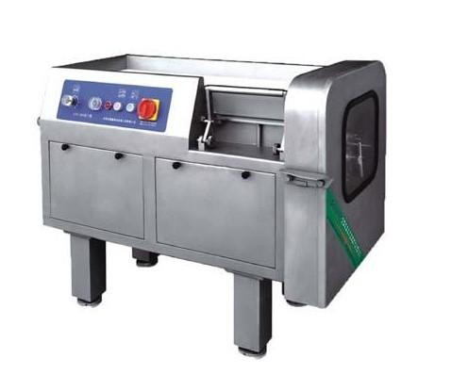
 | 定制振动去籽机 | - 外形尺寸（长*宽*高）：  6000mm*1000mm*900mm（误差±5%）；  - 电源；≥220V*50HZ；  - 功率：≥2.7kw；  - 蔬菜去籽，每小时≥400kg；  - 除底部滚轮或与地面接触面外整体为316不  锈钢；  - 电机采用无极变速。 | 1 | 套 | 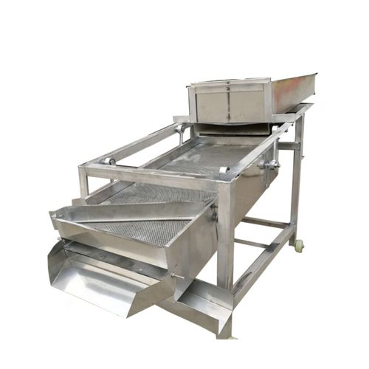
 | 定制斩拌机 | - 外形尺寸（长*宽*高）：  1000mm*1000mm*1200mm（误差±5%）；  - 电源；≥220V*50HZ；  - 功率：≥28.5kw；  - 蔬菜切碎，每小时≥800kg；  - 除底部滚轮或与地面接触面外整体为316不  锈钢；  - 面板需采用无磁智能控制模块，自动出料。 | 1 | 套 | 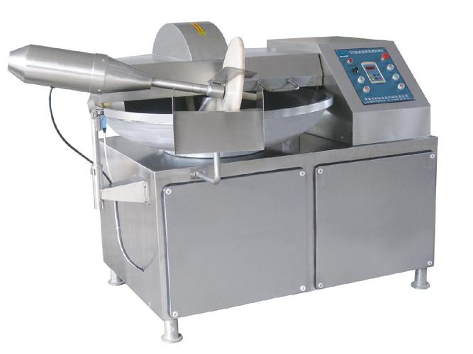
 | 定制理瓶机 | - 外形尺寸（长*宽*高）：  1500mm*1000mm*1200mm（误差±5%）；  - 电源；≥220V*50HZ；  - 功率：≥1.5 kW；  - 匹配运输带80-300罐/分；  - 除底部滚轮或与地面接触面外整体为316不  锈钢；  - 电机采用无极变速。 | 1 | 套 | 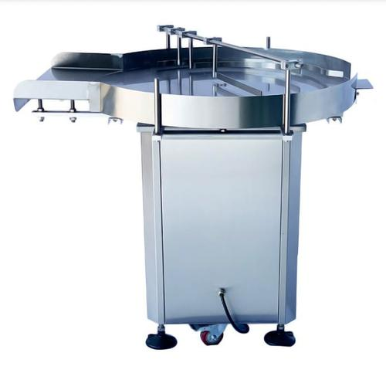
 | 定制拌料机 | - 外形尺寸（长*宽*高）：  1700mm*1700mm*1200mm（误差±5%）；  - 电源；≥220V*50HZ；  - 功率：≥2kw；  - 带自动上下料；  - 除底部滚轮或与地面接触面外整体为316不  锈钢；  - 电机采用无极变速。 | 1 | 套 | 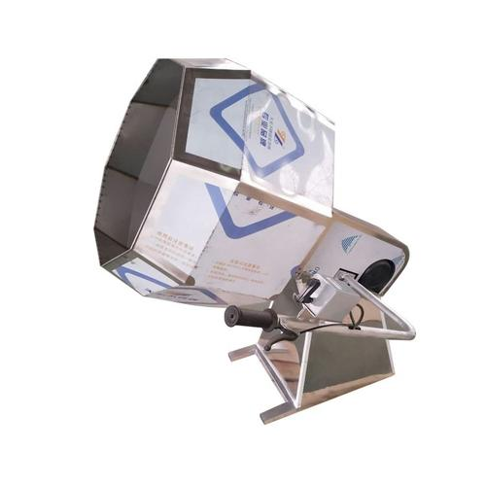
 | 定制行星锅 | - 外形尺寸（长*宽*高）：  1700mm*1700mm*1500mm（误差±5%）；  - 电源；≥220V*50HZ；  - 功率：≥90kw；  - 带自动上下料；  - 除底部滚轮或与地面接触面外整体为316不  锈钢；  - 电机采用无磁电机；  - 带有远程控制模块。 | 1 | 套 | 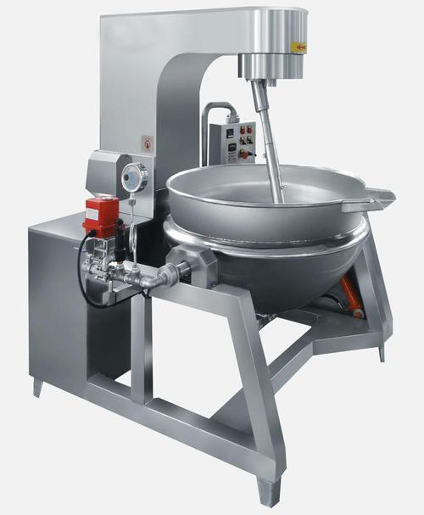
 | 定制洗瓶烘干机 | - 外形尺寸（长*宽*高）：  13000mm*1000mm*1200mm（误差±5%）；  - 电源；≥220V*50HZ；  - 功率：≥15kw；  - 除底部滚轮或与地面接触面外整体为316不  锈钢；  - 电机采用无磁电机；  - 每小时处理≥10000罐。 | 1 | 套 | 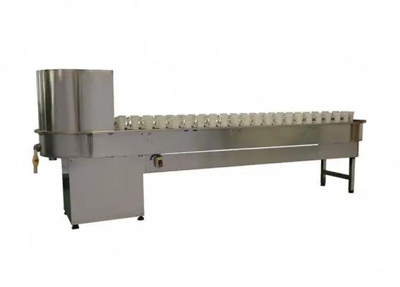
 | 定制巴氏消毒机（核心产品） | 1.外形尺寸（长*宽*高）：15000mm*1000mm*1600mm（误差±5%）；  2.电源；≥220V*50HZ；  3.功率：≥12kw；  4.除底部滚轮或与地面接触面外整体为316不锈钢；  5.工艺参数：5→65℃（均质）→85-65℃（15S）→5℃，≥20T/h；  6.电机采用无磁电机；  7.每小时处理≥10000罐；  8.巴氏杀菌段温度监测设施需检定或校准。 | 1 | 套 | 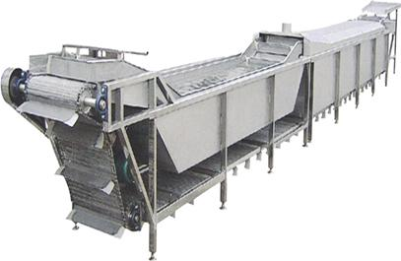
 | 定制冷库箱 | 1.外形尺寸（长*宽*高）：10000mm*4000mm*2500mm（误差±5%）；  2.电源；≥220V*50HZ；  3.功率：≥60kw；  4.库内温度：≤-18℃；  5.基本设计参照国家标准《冷库设计标准》GB50072-2021；  6.全封闭压缩机；  7.冷库材质：不锈钢夹芯聚氨酯，15 厘米厚 内表彩钢 外表 304 不锈钢。 | 1 | 套 | 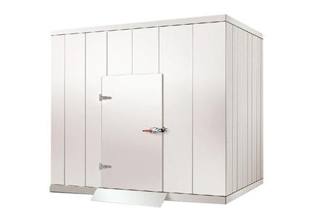

三、商务部分
项目实施 | 1.供应商应当提供合理的项目整体定制实施方案，能按照项目实际需要合理分解节点并严格按照既定方案定制产品及实施。  2.供应商应当提供生产实施方案，包括原材料采购、加工制造等各个环节的实施方案，在规定的时间内有计划地完成项目需求产品的生产和装配。  3.供应商应当提供品控管理方案，对产品品质有管理管控过程，有独立品管部门和专职品管人员，确保产品生产过程中的质量控制完善。  4.供应商应当提供安装服务实施方案，根据货物交付时间节点，落实送货安装时间和人员安排，确保按期交付使用。
交货时间及地点 | 1.交货时间：合同签订后60日内  2.交货地点：采购人指定地点
安装调试 | 1.安装地点：按采购人要求。  2.安装标准：符合国家有关技术规范要求和技术标准。  3.安装过程中发生的费用由中标供应商承担。  4.供应商应在投标文件中提出其安装调试过程中使用单位需配合的内容。
验收 | 1.采购需求相关的国家标准和行业标准，以及采购合同、中标供应商的投标文件、投标样品（如有）及招标文件均作为验收的依据。  2.验收标准：  ①所供产品规格、数量、材质、颜色符合招标文件、中标供应商投标文件及采购合同约定的要求。  ②所供产品的外观完好，无严重碰撞、表皮脱落、五金件生锈等明显瑕疵。  ③所供产品结构牢固，无安全隐患。  ④所有产品均已运输至指定地点，并安装调试完毕。  ⑤招标文件、中标供应商投标文件及采购合同约定的附件 、工具、技术资料等齐全。  3.验收过程中，双方如对所产品是否满足验收标准要求发生争议的，则由中标供应商将争议合同标的提交双方均认可的检验检测机构进行鉴定，双方同意以该机构出具的报告结论为解决争议的最终依据。鉴定所需费用由中标供应商支付。  5.验收发现货物不满足验收标准的，中标供应商必须负责更换货物，并承担由此给采购人造成的损失，直至验收合格为止。
▲付款 | 1.合同生效后10个工作日内支付项目合同金额的50%首付款；  2.项目工程完工后支付合同金额的30%；  3.项目验收后支付20%尾款。
售后服务 | 1.质量保证期：（自所有货物安装调试完成验收合格之日起计）。供应商承诺的质量保证期长于招标文件要求的，按其承诺执行。  2.质量保证期内，所供产品在正常使用的前提下出现质量问题的，供应商须负责免费维修或调换。  3.中标供应商须保证维修人员须在接到维修通知后2小时内赶到现场，24小时内解决问题，以确保正常使用。

第四章 合同格式样本
甲方：
乙方：
甲乙双方根据关于白石镇草坪村“草坪红”共富工坊设施设备采购项目。公开招标的结果，结合《中华人民共和国民法典》、《中华人民共和国政府采购法》及其他有关法律、法规，遵循公平、公正和诚信的原则，甲、乙双方同意按照以下条款和条件，订立本合同。
下列文件构成本合同的组成部分，应该认为是一个整体，彼此相互解释，相互补充。组成合同的多个文件的优先支配地位的次序如下：
a. 本合同书
b. 中标通知书
c. 投标文件(含询标澄清文件)
d. 招标文件(含招标文件补充)

一、货物内容
1.1货物名称：
1.2货物品牌：
1.3型号规格：
1.4技术参数：
1.5数量（单位）：

二、合同金额
本合同金额为（大写）：________________元，（￥________元）人民币。

三、技术资料
1、乙方应按招标文件规定的时间向甲方提供有关技术资料。
2、未经甲方事先书面同意，乙方不得将由甲方或者代表甲方提供的有关合同或者任何合同条文、规格、计划、图纸、模型、样品或者资料提供给予履行本合同无关的任何其他人。即使向与履行本合同有关的人员提供，也应当注意保密并限于履行合同必需的范围。

四、知识产权
乙方应保证所提供的服务过程中不会侵犯任何第三方的知识产权。

五、履约保证金
无需缴纳

六、合同修改
1、双方的任何一方对合同内容提出修改，均应以书面形式通知对方，并达成由双方签署的合同修改书，须报政府采购管理部门批准。
2、除非招标人对合同条款提出修改，中标人不得对合同价格提出修改要求。
（注：在正式签约时，根据上述精神应拟就更为详尽的合同书）

七、转包或分包
1、本合同范围的服务，应由乙方直接供应，不得转让他人供应；
2、除非得到甲方的书面同意，乙方不得将本合同范围的服务全部或部分分包给他人供应；
3、如有转让和未经甲方同意的分包行为，甲方有权解除合同并追究乙方的违约责任。

八、合同履行时间及履行地点
1、履行时间：以实际签订时间为准
2、履约期限：合同签订后60日内。
3、履行地点：采购人指定地点。

九、款项支付
1、合同生效后10个工作日内支付项目合同金额的50%首付款；
2、项目工程完工后支付合同金额的30%；

3、项目验收后支付20%尾款。

十、税费
本合同执行中相关的一切税费均由乙方负担。
- 质量保证及后续服务
1、乙方应按招标文件规定向甲方提供服务。
2、乙方提供的服务对达不到要求的，根据实际情况，经双方协商，可按以下办法处理：
（1）重做：由乙方承担所发生的全部费用。
（2）解除合同。
3、如在使用过程中发生问题，乙方在接到甲方通知后在 小时内到达甲方现场。
4、在服务质量保证期内，乙方应对出现的问题负责处理解决并承担一切费用。

十二、违约责任
1、甲方无正当理由拒收接受服务的，甲方向乙方偿付合同款项百分之五作为违约金。
2、甲方无故逾期验收和办理款项支付手续的，甲方应按逾期付款总额每日万分之五向乙方支付违约金。
3、乙方未能如期提供服务的，每日向甲方支付合同款项的千分之六作为违约金。乙方超过约定日期10个工作日仍不能提供服务的，甲方可解除本合同。乙方因未能如期提供服务或因其他违约行为导致甲方解除合同的，乙方应向甲方支付合同总值5%的违约金，如造成甲方损失超过违约金的，超出部分由乙方继续承担赔偿责任。

十三、不可抗力事件处理
1、在合同有效期内，任何一方因不可抗力事件导致不能履行合同，则合同履行期可延长，其延长期与不可抗力影响期相同。
2、不可抗力事件发生后，应立即通知对方，并寄送有关权威机构出具的证明。
3、不可抗力事件延续120天以上，双方应通过友好协商，确定是否继续履行合同。
十四、争议的解决
在发生所供商品的质量、售后服务等问题时，采购人有权直接向中标供应商索赔，签订必要的书面处理合同。协商不能解决的，任何一方有权在甲方所在地选择仲裁或诉讼的途径解决。

十五、合同生效及其他
1、合同经双方法定代表人或授权代表签字并加盖单位公章后生效。
2、合同执行中涉及采购资金和采购内容修改或补充的，须经财政部门审批，并签订书面补充协议报政府采购监督管理部门备案，方可作为主合同不可分割的一部分。
3、招标文件、投标文件及评标过程中形成的文字资料、询标纪要均作为本合同的组成部分，具有同等效力。
4、本合同未尽事宜，遵照《中华人民共和国民法典》有关条文执行。
5、本合同正本一式伍份，具有同等法律效力，甲乙双方各执两份，鉴证方各执一份。
甲方（盖章）： 乙方（盖章）：
法定代表人 法定代表人
或受委托人（签字）： 或受委托人（签字）：
联系人： 联系人：
地址： 地址：
电话： 电话：
传真： 传真：
开户银行： 开户银行：
账号： 账号：
合同鉴证方：浙江九越建设管理有限公司 鉴证日期：

第五章 评标原则及方法
根据《中华人民共和国政府采购法》等相关法规特制定以下评标办法。
一、评标原则
评标工作遵循公平、公正、科学、择优原则和诚实、信誉、效率的服务原则。本着科学、严谨的态度，认真进行评标。择优选用，推进技术进步，确保工程质量、交货按期，节约投资，最大限度地保护当事人权益。严格按照招标文件的商务、技术要求，对响应文件进行综合评定，提出优选方案，编写评标报告。对落标单位，评标委员会不作任何落标解释。供应商不得以任何方式干扰招投标工作的进行，一经发现其响应文件将被拒绝。
二、评标委员会的组成
1、本项目评标委员会由评标专家确定方式：评标委员会共5人组成，由采购单位自行组织评标委员会，其中采购人代表1人，评标委员会对投标文件进行评审。
2、在线询标期间，投标人法定代表人或法定代表人授权委托人必须在线，负责解答有关事宜。如不在线或未在规定时间内回复，则事后不得对采购过程及结果提出异议。
三、评标方法
1、投标报价是指报价合计。
2、本项目采用综合评分法，即以投标人完全响应招标文件设定的全部责任条款为前提。由评标委员会按招标文件中规定的各项因素进行综合评审，确定综合得分最高的投标人为中标人。如最高综合得分相同，投标报价低者为中标人；如综合得分和投标报价均相同，则采购单位现场抽签确定中标人。计算结果按四舍五入，保留两位小数。
3、评标标准
各投标人的综合得分为报价得分和技术资信得分之和，总分为100分，其中：报价分30分，技术资信分70分。各投标人的资信评分由评标委员会统一打分，技术评分按照评标委员会成员的独立评分结果汇总后的算术平均分计算；各投标人的报价分得分按低价优先法计算。
3.1报价分（30分）：
3.1.1报价得分采用低价优先法准则，即满足招标文件要求且投标价格最低的投标报价为评标基准价。
3.1.2报价得分按下列公式计算：
报价得分=（评标基准价 / 投标报价）×30%×100，结果四舍五入，保留两位小数。
3.2 技术资信分（70分）：
资信评分由评标委员会统一打分，技术评分按照评标委员会成员的独立评分结果汇总后的算术平均分计算。
序号 | 评审项目 | 评分内容 | 分值
 | 业绩 | 2021年1月1日以来，投标人或所投核心产品生产厂家具有类似采购业绩，每一个业绩得1分，本项最高得3分。 | 3
 | 技术商务参数 | 所投设备技术商务参数的符合性：  技术商务指标完全满足招标需求的，得5分，每项偏离扣0.5分,扣完为止。 | 5
 | 整体技术方案 | 根据投标人对本项目的理解程度及投标人自行现场勘察，提供场地布局图（0-3分）、设备安装效果图（0-3分）等，根据布局的合理性及安装的合理性进行综合评分。 | 6
 | 整体技术方案 | 根据投标人对本项目所定制的产品深化效果图、剖面图、结构图的完整性、合理性、科学性、先进性综合评比打分。  定制产品内容包括：多头转子泵热罐装机（0-1）分、全自动真空封罐机（0-1）分、转盘式多头抓式真空旋盖机（0-1）分、制动贴标带打码机（0-1）分、定制套标机+收缩炉（0-2）分、2米输送机（0-1）分、气泡清洗机（核心产品）（0-3）分、切丁机（0-1）分、振动去籽机（0-1）分、斩拌机（0-1）分、理瓶机（0-1）分、拌料机（0-1）分、行星锅（0-1）分、洗瓶烘干机（0-1）分、巴氏消毒机（核心产品）（0-3）分、冷库箱（0-1）分。 | 21
 | 整体技术方案 | 根据投标人对本项目原材料选型的科学合理性方案综合评定打分，（0-3分）。 | 3
 | 整体技术方案 | 根据投标人对本项目产品定制方案的科学合理性方案综合评定打分，（0-3分）。 | 3
 | 供货方案 | 根据投标人对本项目的交货期的准确性、货物质量保证措施的完善程度，以及供应能力的充足性等进行综合评定打分，（0-3分）。 | 3
 | 供货方案 | 根据投标人对本项目的货物包装包含装运信息情况、安全标识内容、供货信息等方案进行综合评定打分，（0-2分）。 | 2
 | 运输方案 | 对投标人的货品运输效率，运输方式，运输安全性、运输可靠性等进行综合评定打分，（0-3分）。 | 3
 | 验货方案 | 根据投标人针对本项目制定的设备的包装、外观、设备编号、数量及建设技术规范、设备合格证和说明书随机资料等验货方案的全面合理性进行综合打分，（0-3分）。 | 3
 | 安全文明方案 | 根据投标人针对本项目制定的安全、文明管理及施工措施是否合理，详细。由专家综合评分,（0-2分). | 2
 | 安装调试方案 | 根据投标人对本项目安装方案进行评分。投标人需在方案中明确安装调试方式（0-2）、设备配置（0-2）、设备工作原理（0-2）等。 | 6
 | 培训方案 | 根据投标人针对本项目制定的相应产品的培训，培训方案、时间、内容、地点、人力资源安排充足等情况打分。（包括但不限于对产品的培训方案的完善，时间、内容、地点安排的合理性，人力资源安排，经培训业主是否能完整了解产品的性能和使用方法等），（0-3分）。 | 3
 | 备品备件 | 根据投标人针对本项目提供的货物配件、附件、辅助材料、备品备件比例合理的，可选件丰富情况等进行综合打分，（0-2分）。 | 2
 | 售后服务 | 根据售后服务承诺的范围和完善程度（包括保修部件范围，保修、服务标准，人员、设备、故障响应修复时间方式及保障措施具体方案）进行打分，（0-3分）。 | 3
 | 合理化建议 | 根据投标人对本项目建设需求的深入了解，能针对本项目提供有效的合理化建议。（0-2分）。 | 2
四、定标办法
1、本次招标由评标委员会推荐评审得分最高的投标人为排名第一的中标候选人，采购单位根据评标委员会的推荐结果进行最终确认一名中标人。
- 评标委员会依据法律、法规及招标文件有关规定在有效标中按投标人的最终得分【即技术资信分与报价分之和】）由高到低进行排序，综合得分最高的投标人作为本项目的第一中标候选人（得分相同的，按投标报价由低到高顺序排列；得分且投标报价相同的，由招标人现场抽签产生第一中标候选人）。
- 排名第一的中标候选人因不可抗力提出不能履行合同；或者招标文件规定应当提交履约保证金而在规定的期限内未能提交的；或未能在规定时间内与采购单位签订合同的；或者经质疑，采购单位审查后，确因排名第一的候选人在本次采购活动中存在违法违规行为或其他原因使质疑成立的，采购单位可以重新招标。
五、注意事项
评审时评标委员会认为投标人的报价明显低于其他通过符合性审查的投标人的报价，有可能影响产品质量或者不能诚信履约的，应当要求其在评标现场合理的时间内提供书面说明，必要时提交相关证明材料；投标人不能证明其报价合理性的，评标委员会应当将其作为无效投标处理。
六、投标人义务
投标人应随时接受评标委员会的询标，解答包括有关的商务、技术问题等。评标结束，所有评标资料存招标人备查。

第六章 投标文件格式
投标文件封面格式：

投 标 文 件

资格审查资料/技术资信文件/报价文件

项目名称：
项目编号：
投标人（全称）： （盖章）
投标人地址：

附件1

法定代表人身份证明

单位名称：
单位性质：
地 址：
成立时间： 年 月 日
经营期限：
姓 名： 性 别：
年 龄： 职 务：
系 （投标人名称）的法定代表人。
特此证明。

投标人： （盖单位章）
年 月 日
--------------------------------------------------------------------

法定代表人身份证正反面影印件或复印件粘贴处

附件1-1
法定代表人授权委托书

本授权书声明：我 （法人代表姓名、职务）是 （单位名称）的法人代表，现代表本单位授权 （被授权人的姓名、职务）为本单位的合法代理人，就参加 白石镇草坪村“草坪红”共富工坊设施设备采购项目（项目编号：JYZFCG-2024-GK017）公开招标的投标、签订合同以及合同的执行、完成和服务，及以本单位名义处理一切与之有关的事务。
本授权书于 年 月 日签字生效，特此声明。

法人代表（签字）
授权委托人（签字）
单位名称（公章）
日 期：

--------------------------------------------------------------------
被授权人身份证正反面影印件或复印件粘贴处

附件2
符合本次政府采购活动资格条件承诺函

常山县白石镇人民政府：

我公司愿意参加贵方组织的白石镇草坪村“草坪红”共富工坊设施设备采购项目（项目编号：JYZFCG-2024-GK017）的投标，为此，我方就本次投标有关事项郑重声明如下：
1.我方已详细审查全部采购文件，同意采购文件的各项要求。
2.满足《中华人民共和国政府采购法》第二十二条规定。
3.我方声明参加本次政府采购活动前三年内，在经营活动中没有重大违法记录。我方通过“信用中国”网站（www.creditchina.gov.cn）、中国政府采购网（www.ccgp.gov.cn）查询，未被列入失信被执行人、重大税收违法案件当事人名单、政府采购严重违法失信行为记录名单。
4.我方承诺具备良好的财务制度并且没有税收缴纳、社会保障等方面的失信记录。
特此承诺。

投标人（盖章）：

日 期： 年 月 日

附件3
技术资信评分项索引表（放置投标文件首页）
序号 | 评分项目 |  | 投标文件索引（页码）
1
2
3
4
5
6
7
8
9
10
注：评审项目、评分标准、分值对应“第五章 评标原则及方法”技术资信分评审内容。

投标人（盖章）：

日 期： 年 月 日

附件4
投标声明书
常山县白石镇人民政府：
根据贵方为白石镇草坪村“草坪红”共富工坊设施设备采购项目（项目编号：JYZFCG-2024-GK017）的招标文件，我方 （投标人名称）作为投标人正式授权
（授权代表全名，职务）代表我方处理有关本投标的一切事宜。
在此提供投标人须知规定的全部投标文件。
我方已完全明白招标文件的所有条款要求，并重申以下几点：
（一）投标人已详细审查全部“招标文件”，包括修改、澄清文件（如有的话）以及全部参考资料和有关附件，已经了解我方对于招标文件、采购过程、采购结果有依法进行询问、质疑、投诉的权利及相关渠道和要求。
（二）投标人在投标之前已经与贵方进行了充分的沟通，完全理解并接受招标文件的各项规定和要求，对招标文件的合理性、合法性不再有异议。
（三）本投标有效期自开标日起90日。
（四）如中标，本投标文件至本项目合同履行完毕止均保持有效，本投标人将按“招标文件”及政府采购法律、法规的规定履行合同责任和义务。
（五）投标人同意按照贵方要求提供与投标有关的一切数据或资料。
（六）我方向贵方提交的所有投标文件、资料都是准确的和真实的。
（七）我方不是采购人的附属机构；在获知本项目采购信息后，与采购人聘请的为此项目提供咨询服务的公司及其附属机构没有任何联系。
（八）以上事项如有虚假或隐瞒，我方愿意承担一切后果，并不再寻求任何旨在减轻或免除法律责任的辩解。
（九）本投标有关的一切正式往来信函请寄：
地址
电话
传真
电子邮件
投标人（盖章）：
日 期： 年 月 日

附件5
投标人基本情况表
投标人名称
法定代表人 |  | 授权代表人 |  | 营业（经营）执照号码
职工人数 |  | 注册时间 |  | 注册资金 | 万元
地 址
所获资质  或认证 | 证书或证件名称及等级 | 颁发部门 |  | 颁发时间 |  | 有效期
所获荣誉 | 荣誉名称 | 颁发部门 |  | 颁发时间 |  | 有效期
经营范围
其他
▲▲投标人（盖章）：
日 期：

附件6
偏离表
序号 | 类别 | 招标要求 | 投标响应 | 是否偏离 | 说明
商务
偏离
技术
偏离
填表说明：
1、投标人承诺：对采购文件有任何偏离（包括正偏离及负偏离）均已汇总并填写在此表中，除偏离表列出的偏离外，承诺响应招标文件的全部要求。
2、此表可在不改变格式的情况下自行制作。
投标人（盖章）：

日 期： 年 月 日

附件7
开标一览表
项目名称：白石镇草坪村“草坪红”共富工坊设施设备采购项目
项目编号：JYZFCG-2024-GK017
序号 | 名称 | 内容
一 | 投标总价 | 大写（人民币）： （￥ ）
二 | 项目负责人
说明：，但不限于
注：1、开标时开标一览表根据系统要求在线填写，中标供应商补纸质投标文件时提供本附件。

投标人（盖章）：
日 期： 年 月 日

附件8
投标报价明细表
项目名称：白石镇草坪村“草坪红”共富工坊设施设备采购项目
项目编号：JYZFCG-2024-GK017
序号 | 货物内容 | 单位 |  | 数量 | 单价 | 规格型号（如有） | 定制厂家或品牌 | 投标报价（元）
1
2
3
合 计（小写）
总计价（大写） |  |  | 元

注：1. 总计价应与“开标一览表”中投标报价相一致。
2. 本表可在不改变格式的情况下根据具体需要自行增加。

投标人（盖章）：

日 期： 年 月 日
附件9

政府采购活动现场确认声明书
浙江九越建设管理有限公司：
本人 （授权代表姓名），经由 （单位）
（法定代表人姓名）合法授权参加 白石镇草坪村“草坪红”共富工坊设施设备采购项目（编号：JYZFCG-2024-GK017）政府采购活动，经与本单位法人代表（负责人）联系确认，现就有关公平竞争事项郑重声明如下：
- 本单位与采购人之间 □不存在利害关系 □存在下列利害关系 ：
A.投资关系 B.行政隶属关系 C.业务指导关系
D.其他可能影响采购公正的利害关系（如有，请如实说明） 。
- 现已清楚知道参加本项目采购活动的其他所有供应商名称，本单位 □与其他所有供应商之间均不存在利害关系 □与 （供应商名称）之间存在下列利害关系 ：
A.法定代表人或负责人或实际控制人是同一人
B.法定代表人或负责人或实际控制人是夫妻关系
C.法定代表人或负责人或实际控制人是直系血亲关系
D.法定代表人或负责人或实际控制人存在三代以内旁系血亲关系
E.法定代表人或负责人或实际控制人存在近姻亲关系
F.法定代表人或负责人或实际控制人存在股份控制或实际控制关系
G.存在共同直接或间接投资设立子公司、联营企业和合营企业情况
H.存在分级代理或代销关系、同一生产制造商关系、管理关系、重要业务（占主营业务收入50%以上）或重要财务往来关系（如融资）等其他实质性控制关系
I.其他利害关系情况 。
- 现已清楚知道并严格遵守政府采购法律法规和现场纪律。
- 我发现 供应商之间存在或可能存在上述第二条第 项利害关系。
（供应商代表签名）：
2024年 月 日
注：待完成解密后填写本确认书再以扫描件的形式发到QQ邮箱<1627136484@qq.com>内，打印时请删除此项注明。

